RIWAYAT HIDUP

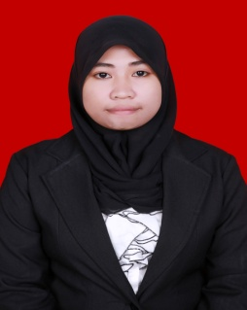
Fatmah Wati dilahirkan pada tanggal 17 Desember 1991 di Maros Kabupaten Maros putri ketiga dari 4 bersaudara, anak dari pasangan Ayahanda Ramli dan Ibunda Rahmatia. Riwayat pendidikan Sekolah Dasar di SD Negeri 3 Pakalli Kota Maros diselesaikan tahun 2004, melanjutkan pendidikan ke Sekolah Lanjutan Tingkat Pertama di SMP Negeri 1 Maros tamat tahun 2007. Kemudian melanjutkan pendidikan ke Sekolah Lanjutan Tingkat Atas di SMA Negeri 1 Bantimurng dan selesai pada tahun 2010. Pada tahun 2010 penulis melanjutkan pendidikan ke perguruan tinggi melalui Seleksi Nasional masuk Perguruan Tinggi Negeri di UNM Makassar, lulus masuk di Program Studi Pendidkan Guru Sekolah Dasar (PGSD) S1 Fakultas Ilmu Pendidikan.

